检验批验收资料上传模板：
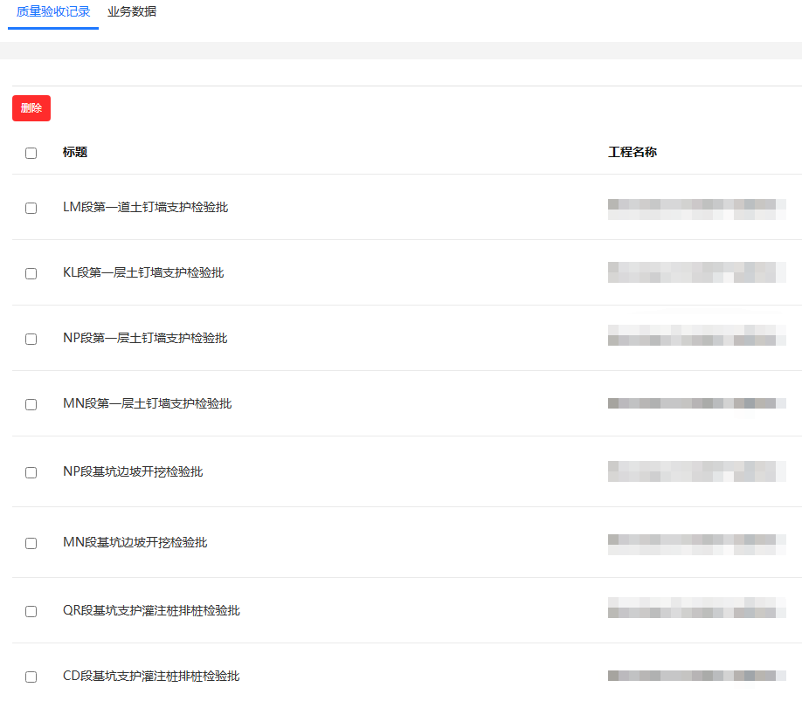
标题格式
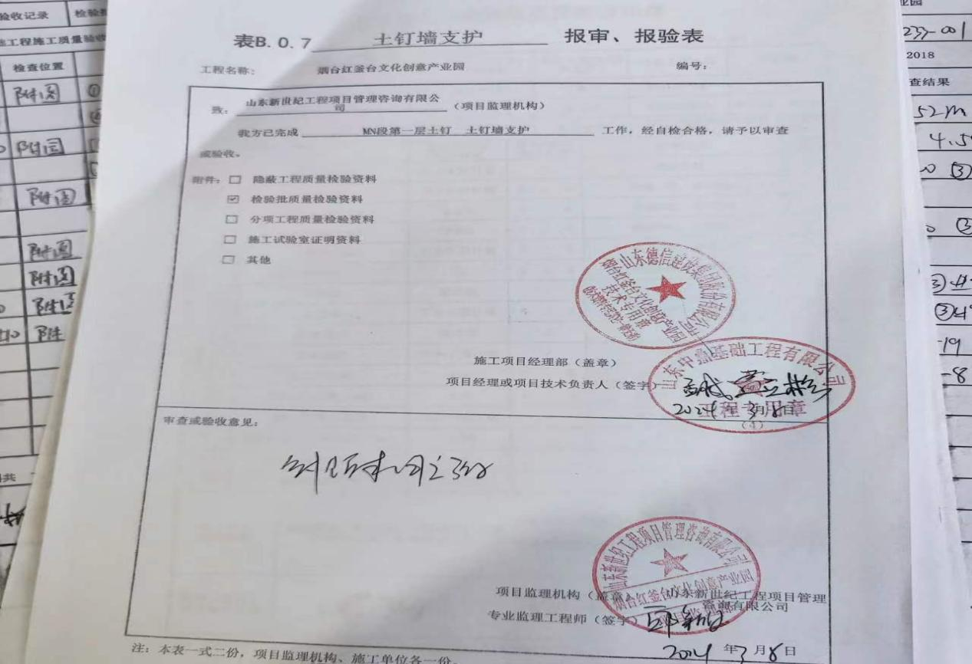
检验批报审、报验表
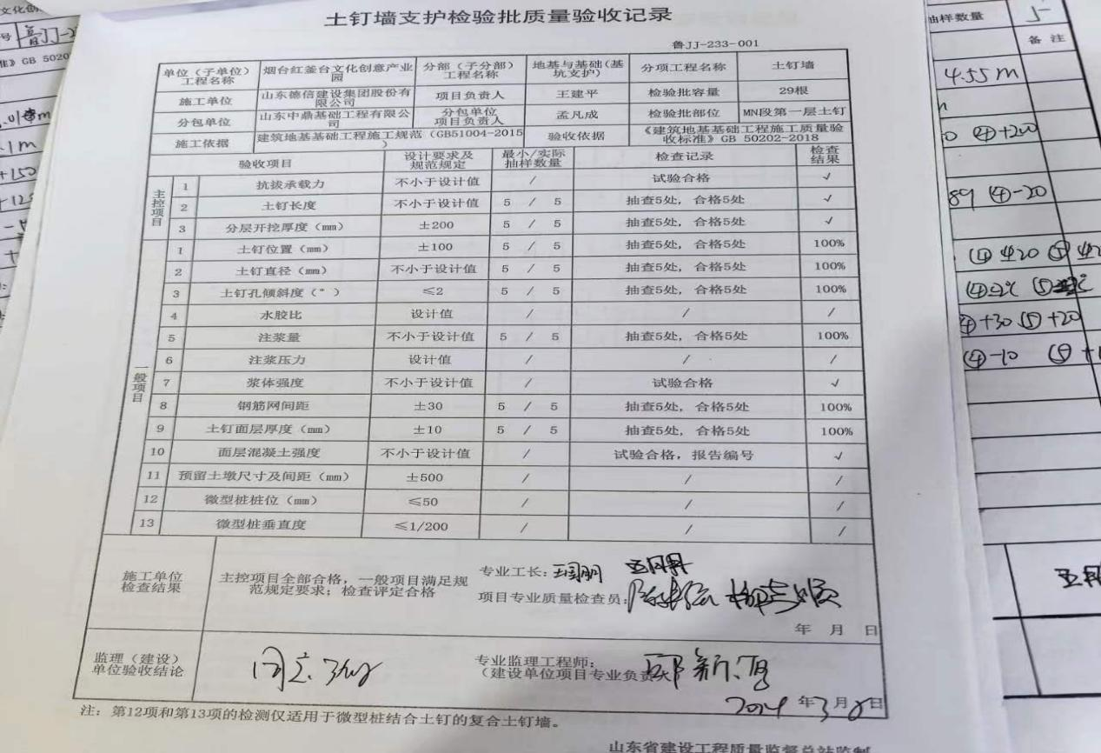
检验批质量验收记录
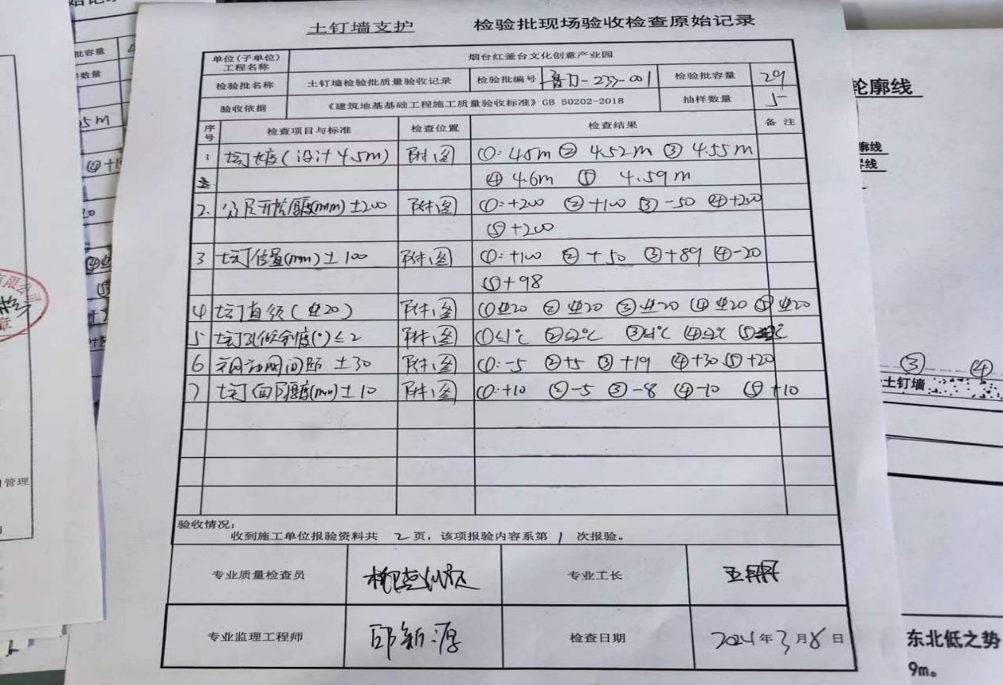
检验批现场验收原始记录

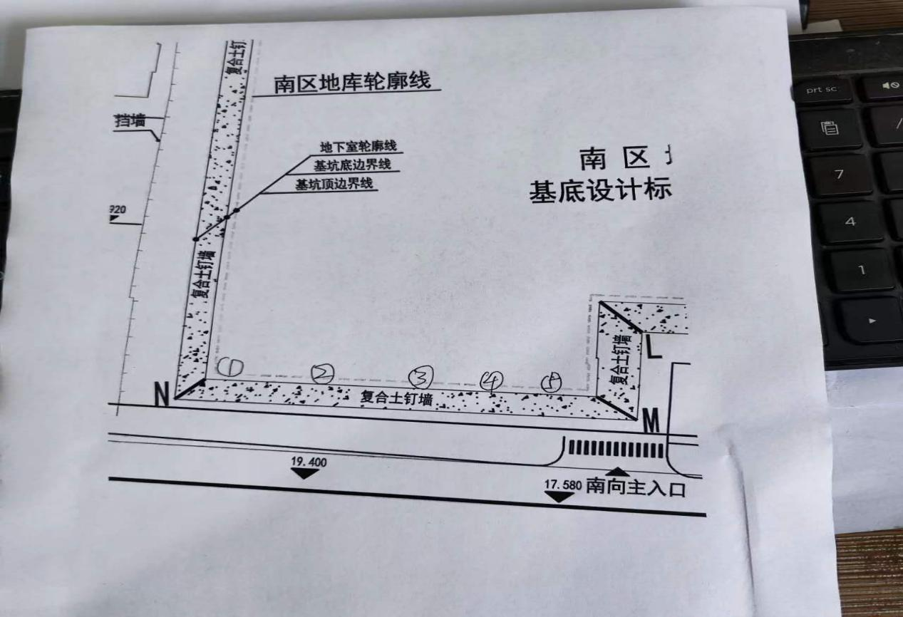
现场实测实量位置示意图样式1
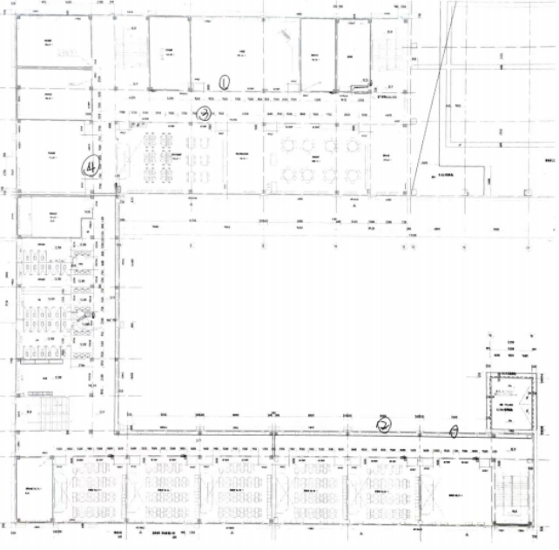
现场实测实量位置示意图样式2

检验批现场验收检查原始记录 （样表1）
单位（子单位）工程名称
检验批名称 |  |  |  |  | 检验批编号 |  |  |  | 检验批容量
验收依据 |  |  |  |  |  |  |  |  | 抽样数量
序号 | 检查项目与标准 |  |  | 检查具体位置 |  |  | 检查结果 |  |  | 备注
附图：

验收情况：
收到施工单位报验资料共 页，该项报验内容系第 次报验。
专业质量检查员 |  |  |  |  |  | 专业工长
专业监理工程师 |  |  |  |  |  | 检查日期 |  | 年 月 日
注:本表一式二份，项目监理机构、施工单位各一份。

检验批现场验收检查原始记录 （样表2）
单位（子单位）工程名称
检验批名称 |  |  |  |  | 检验批编号 |  |  |  | 检验批容量
验收依据 |  |  |  |  |  |  |  |  | 抽样数量
序号 | 检查项目与标准 |  |  | 检查具体位置 |  |  | 检查结果 |  |  | 备注
验收情况：
收到施工单位报验资料共 页，该项报验内容系第 次报验。
专业质量检查员 |  |  |  |  |  | 专业工长
专业监理工程师 |  |  |  |  |  | 检查日期 |  | 年 月 日
注:本表一式二份，项目监理机构、施工单位各一份。

